http://kttu.or.kr/
제13-338호 2020년 3월 12일(목)

KT노사, 대구·경북에 격려물품 기부
코로나19 의료진 및 소외계층 위해 2억 상당 생필품 지원
KT노동조합과 회사는 3월 12일(목),「코로나19」 감염병으로 어려움을 겪고 있는 대구·경북 지역 소외계층과 의료진에게 격려물품을 전달했다.
KT노동조합 최장복 조직실장과 조합간부들은 이날 대구광역시 사회재난과를 방문, “타 지역 보다 상황이 좀 더 절박한 대구 ·경북지역의 환자 치료와 방역 최전선에 있는 의료진 및 자원 봉사자들과 형편이 어려운 가정을 위해 전달해 달라”며 손소독제, 의류와 수건, 빵과 우유 등 2억원 상당의 생활필수품 7천 박스를 지원했다.
의료진의 방호복 속은 늘 땀범벅…땀 흘린 옷 갈아입을 수 있도록 면티와 속옷도 준비
특히 이번 기부는 코로나19 의료진들이 안전한 환경에서 치료에 집중할 수 있도록 돕고 재난상황에서 고통이 더욱 가중될 수 밖에 없는 소외계층을 적극 살피자는 취지에서 그간 KT임직원들이 모은 ‘사랑나눔 기금’으로 이루어졌다. 구호물품에는 바람이 통하지 않는 방호복 때문에 늘 땀에 절어 있어야 하는 의료진을 위해 갈아입을 수 있는 속옷과 면티, 양말 등의 의류도 포함했다.
KT노동조합 김해관 위원장은 “확진자가 늘어 가는 상황에서도 침착함과 질서를 잃지 않는 대구 시민을 비롯, 전 국민이 하루 빨리 평온한 일상을 되찾았으면 하는 마음을 담았다”며 “이번 코로나19로 인해 모두가 고생스러운 시기를 보내고 있지만 힘들 때 서로 돕고 위기 속에서 더욱 빛을 발하는 저력을 가진 국민답게 이 어려움도 곧 극복하게 될 것”이라고 밝혔다.
KT노사는 앞으로도 다양한 임직원의 봉사 활동을 통해 지역사회에 대한 지원 활동에 역량 을 아끼지 않을 방침이다.

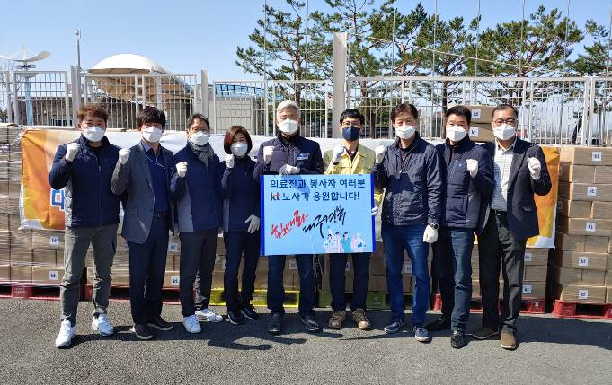
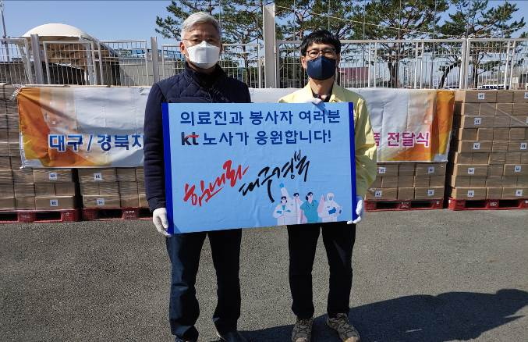
▲KT노동조합 최장복 조직실장이 대구시청
이순하 사무관에게 격려물품을 전달하고 있다.

